REQUERIMENTO Nº 385/2020

Requer Informações referentes ao transtorno que caminhões e carretas de grande porte que transportam materiais do no Eco ponto da Rua Independência no Parque Olaria. (Fotos anexa).

Senhor Presidente,
Senhores Vereadores,

CONSIDERANDO que, fomos procurados por munícipes vizinhos do referido Eco ponto nos relatando sobre os danos que os caminhões e carretas estão causando na rua, guias, sarjetas e causando trincas nos muros e paredes das residências.

CONSIDERANDO que, os mesmos sabem da importância do Eco ponto, porem se faz necessário adaptações para que os veículos de transporte parem de causar transtornos e prejuízos.

REQUEIRO que, nos termos do Art. 10, Inciso X, da Lei Orgânica do município de Santa Bárbara d’Oeste, combinado com o Art. 63, Inciso IX, do mesmo diploma legal, seja oficiado Excelentíssimo Senhor Prefeito Municipal para que encaminhe a esta Casa de Leis as seguintes informações:

- E de conhecimento da administração os transtornos e prejuízos causados pelos referidos veículos?

- Caso positivo, qual será a providencia a ser tomada?

- Qual o prazo para solução desse grave problema?

- No caso dos moradores que comprovarem que foram os referidos veículos os causadores das trincas nos imóveis, como deverão proceder para serem ressarcidos?

- Os mesmos ainda querem saber assim que os caminhões pararem de usar a rua para carga, existe a possibilidade de imediatamente fazerem os reparos na rua, guias e sarjetas?

- Outras informações que julgar necessárias?

Plenário “Dr. Tancredo Neves”, em 17 de Setembro de 2019.

José Luís Fornasari

“Joi Fornasari”

-Vereador-

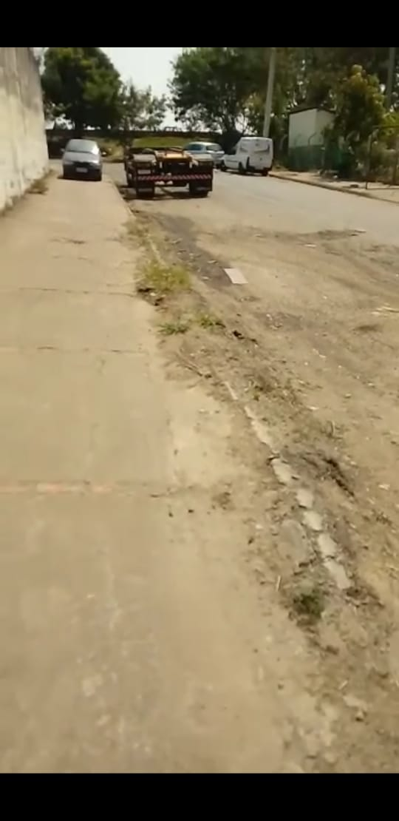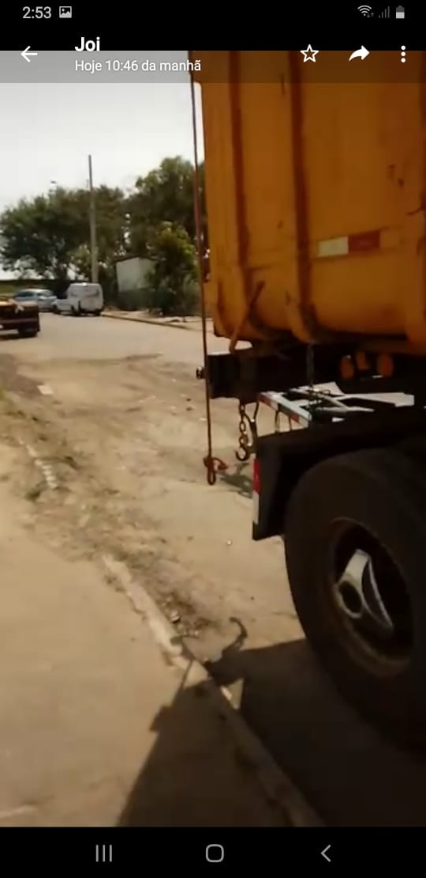

Requer Informações referentes ao transtorno que caminhões e carretas de grande porte que transportam materiais do no Eco ponto da Rua Independência no Parque Olaria.

